Anexă la Buletin de avertizare
nr. 16 din 24 aprilie 2025

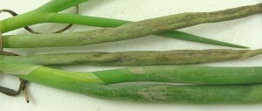

Mana cepei

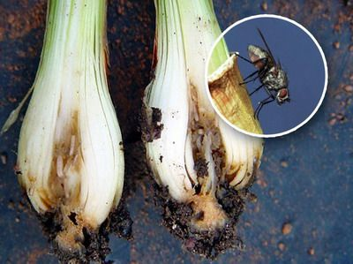

Musca cepei

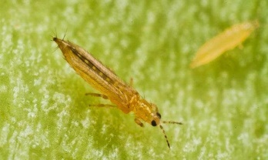

Tripsul comun

